2018.10.28

基于Android人脸识别

孙浩翔

# 介绍

基于Andoird的脸部识别程序。经过C++验证的脸部识别算法，和杭州艾芯智能AXON M2官方提供的安卓平台相结合。实现基于深度图象的人脸识别。并实时显示检测结果。

# 环境

最低版本 Android 4.0

目标版本 Android 4.3

编译平台 Android Studio 3.14

# 软件界面

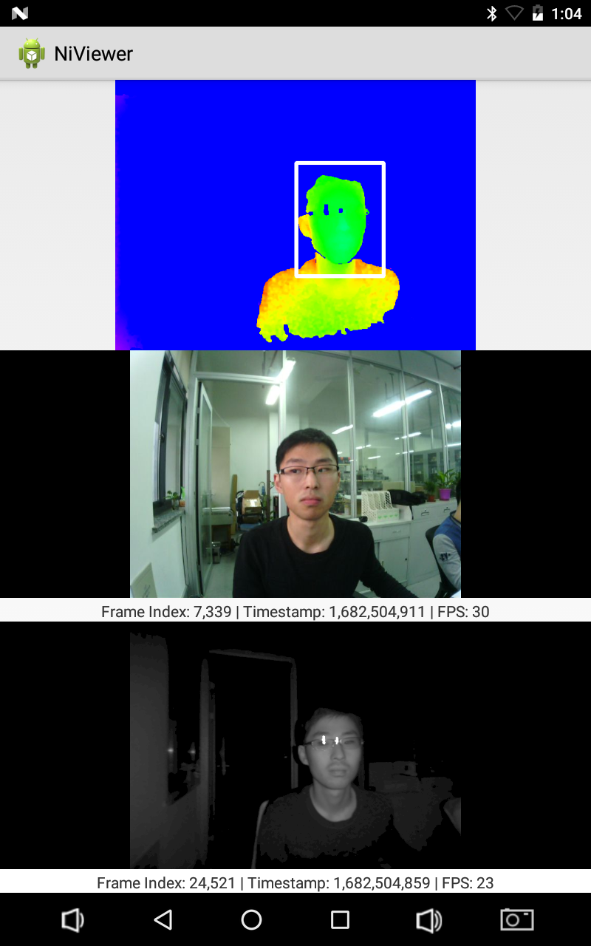

# 文件结构

app

├ build

├ src

│ └ main

│ ├ assets

│ ├ cpp

│ │ ├ include // CPP文件包含目录

│ │ └ native-lib.cpp // CPP文件

│ ├ java

│ │ └ org.openni

│ │ ├ andoird

│ │ │ ├ tools.niviewer

│ │ │ │ ├ DeviceSelectDialog

│ │ │ │ ├ NiViewerActivity // 启动Activity

│ │ │ │ └ StreamView // 数据流处理类

│ │ │ ├ OpenNIHelper

│ │ │ └ OpenNIView

│ │ ├ CamParam

│ │ ├ …

│ │ └ VideoStream

│ ├ jni

│ ├ jniLibs

│ │ ├ armeabi-v71 // OpenCV、OpenNI的so文件

│ │ └ libs

│ ├ res

│ │ ├ drawable-hdpi

│ │ ├ drawable-mdpi

│ │ ├ drawable-xhdpi

│ │ ├ drawable-xxhdpi

│ │ ├ layout

│ │ │ ├ activity_niviewer.xml // 主窗口的布局文件

│ │ │ └ stream_view.xml // 数据流处理布局文件

│ │ ├ menu

│ │ └ values

│ └ AndroidManifest.xml // 启动配置文件

├ build.gradle // gradle脚本

└ CMakeLists.txt // CMakeLists文件